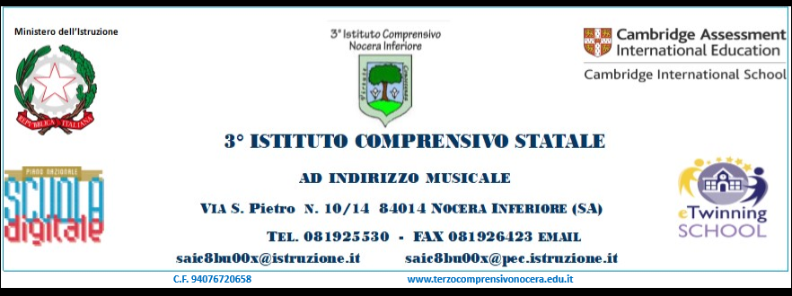

LIBERATORIA PER FOTOGRAFIE E/O RIPRESE VIDEO
Informativa trattamento dati personali
(ai sensi del Regolamento UE n. 2016/679).
Il sottoscritto …………………………………………………………………………………………………...…..… (nome e cognome)

nato a ………………………..……………….. il …………………………………… residente a ………………………………………....

in via ………………………………………………………………………………………………………..…………………….... n. …………..
La sottoscritta ..……………………………………………………………………………………………………..… (nome e cognome)

nata a ………………………..……………….. il …………………………………… residente a ………………………………………....

in via ………………………………………………………………………………………………………..…………………….... n. …………..
in qualità di genitori/esercenti responsabilità genitoriale del minore (nome e cognome del minore ritratto)
…………………………………………………………………………………………………… frequentante la classe ………………….
della scuola …………………………………………………………………………………………….. ai sensi del Regolamento (UE) n. 2016/679.
sulla protezione dei dati personali, con la presente

AUTORIZZANO

a realizzare fotografie, video o altri materiali audiovisivi contenenti l’immagine, il nome e/o la voce, del/della figlio/a minore ripresa con ogni mezzo tecnico all'interno di attività educative e didattiche avvenute durante l’a.s. 2022/2023 nell’ambito del Progetto eTwinning “EUROPEAN FRIENDS” e la successiva pubblicazione dei suddetti materiali su piattaforma dedicata e protetta senza che ne venga mai pregiudicata la dignità personale ed il decoro ai sensi dell’art. 97 legge n° 633/41 ed art. 10 del Codice Civile.
I sottoscritti confermano di non aver nulla a pretendere in ragione di quanto sopra indicato e di rinunciare irrevocabilmente ad ogni diritto, azione o pretesa derivante da quanto sopra autorizzato.
Lì ____________________________________________, data __________________________________________
La posa e l'utilizzo delle immagini sono da considerarsi effettuate in forma gratuita.
INFORMATIVA RESA PER IL TRATTAMENTO DEI DATI PERSONALI in base a quanto previsto ai sensi del Regolamento (UE) n. 2016/679: i dati personali che la riguardano saranno trattati dal personale dell’Istituto responsabile o incaricato di inserire le foto e/o riprese video e non saranno comunicati a terzi.
La finalità del trattamento è la pubblicazione delle fotografie e/o le riprese video su piattaforma dedicata e protetta. Tali materiali saranno consultabili solo da chi è in possesso della chiave di accesso.
Il conferimento dei dati è facoltativo e l’eventuale rifiuto del conferimento non causerà alcuna interruzione di servizio da parte dell’Istituto.
In relazione ai dati conferiti Lei potrà esercitare in ogni momento i diritti di cui all'art. 77 del Regolamento stesso, nei confronti del titolare del trattamento, quali: conferma dell'esistenza dei dati, origine, finalità, aggiornamento, cancellazione, diritto di opposizione. Per esercitare tali diritti dovrà rivolgersi al Responsabile del trattamento dei Dati personali.
Il titolare del trattamento è il Dirigente Scolastico del 3° Istituto Comprensivo di Nocera Inferiore
Il responsabile del trattamento è il Direttore Servizi Generali Amministrativi

Firma del genitore (Padre)_____________________________________________

Firma del genitore (Madre)____________________________________________

